Региональная газета «Право знать»
http://pravoznat39.ru
19 апреля 2013 года

"Европарк" за "евроденьги"
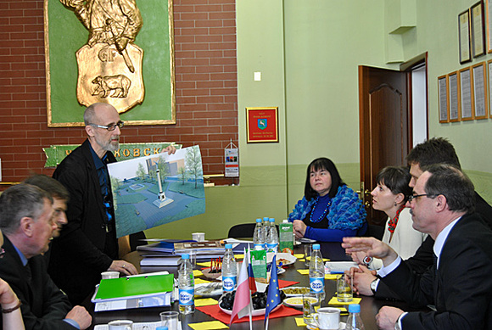

В начале уходящей недели, во вторник, 16 апреля, глава Черняховска, Анатолий Вахонин, встречал наших польских партнеров из города Сувалки. Собственно говоря, гости из дружественной нам Польши посещают Черняховск достаточно часто. Однако в этот раз польская делегация прибыла к нам по вполне конкретному делу, связанному с вливанием в наш город серьезных валютных сумм по программе приграничного сотрудничества.

Напомню нашим читателям о том, что некоторое время назад наш проект по улучшению инфраструктуры зон общественного пользования для повышения туристической привлекательности нашего города был одобрен совместным мониторинговым комитетом Программы приграничного сотрудничества «Литва-Польша-Россия 2007-2013». Сказать, что просто «одобрен» было бы мало. На реконструкцию нашего сквера за памятником Барклаю-де-Толли Евросоюз выделил нам и серьезные суммы, приближающиеся к миллиону евро. Собственно говоря, строительство на месте привычного нам сквера так называемого «европарка» уже давно должно было начаться. Ну или, как минимум, конкурсные процедуры на его реконструкцию могли бы уже пройти в конце затянувшейся зимы. Однко этого так и не случилось. Почему? Этот же вопрос интересовал и наших польских партнеров. И о причинах такой задержки читайте ниже.

Прошлым летом в нашей газете уже была публикация на тему строительства «европарка» за «евроденьги». И именно в той публикации мы приводили цитаты из интервью тогдашнего начальника сектора по международному сотрудничеству и проектной деятельности Светланы Кожевниковой. Думается, черняховцы, внимательно изучавшие тот номер газеты «Право знать», уже подзабыли о том, каким должен был бы стать сквер в самом центре нашего города по замыслу прошлых «отцов» города и непосредственно Светланы Кожевниковой. И именно поэтому вновь позволю себе процитировать некоторые фразы из того интервью. Итак, говорит Светлана Кожевникова. «Условно территория европарка при проектировании разделена на четыре зоны. В первую зону входит площадка для игр и отдыха, располагаемая в центральной части сквера. В этой зоне размещается площадка размером 42х20 метров. В летнее время предусматривается ее использование для проведения фольклорных и ремесленных ярмарок и подворий, для театральных представлений, огненного шоу, детских подвижных игр. Для этого покрытие площадки будет выполнено плиткой. Учитывая концепцию евросквера, плитка будет выложена в виде огромной мозаичной карты заграничного похода Российской армии от Москвы до Парижа. В зимнее время на этой площадке предусматривается устройство ледового катка. По периметру площадки устанавливаются скамейки для отдыха. Ряд скамеек находится под деревьями, другие – непосредственно по периметру площадки. Это сделано для того, чтобы разделить два потока людей, а именно отдыхающих и участников мероприятий. Во вторую зону, расположенную вдоль улицы Госпитальной, входит площадка для прогулок и отдыха. В центре площадки находится зона с плотным покрытием из специального резинового слоя для устройства временной сцены или детской игровой площадки. Существует возможность совмещения этих двух зон при проведении массовых мероприятий, концертов, краеведческих и литературных вечеров. В третью зону входит площадка, на которой возможно размещение любой информации о предстоящих мероприятиях, возможно устройство различных тематических выставок. С одной стороны площадку с боковой улицей соединяет декоративная арка, украшенная вьющейся розой. В центре площадки предусмотрены два выделенных цветной плиткой места для установки макетов или копий орудий войны 1812 года.

В четвертой зоне находится площадка с декоративными элементами: фонтаном, колоннадой, окружающей с двух сторон небольшой круг с местом в центре для возможного в будущем воздвижения на нем Памятной стелы с именами героев России в войне с Наполеоном. Между колоннами будут размещены информационные стенды о событиях тех времен. Эта площадка подчеркивает монументальность, поднимая значение обыкновенных парковых павильонов на уровень величественных памятников российским победам. Очень гармонично с обновленной территорией европарка будет сочетаться установленный в 2007 году памятник выдающемуся российскому полководцу Барклаю де Толли. Со временем территория европарка станет историко-мемориальным комплексом, посвященным славным победам Российской армии в войне 1812 года. Территория европарка может использоваться как площадка для проведения свадебных церемоний и торжеств, патриотических мероприятий для молодежи и школьников, для праздников различного статуса и для всех социальных слоев общества. Все мероприятия по реконструкции европарка будут выполнены для эстетического восприятия и придания красоты этой исторической части города».

В той же летней публикации мы заметили, что все вышеописанная красота расположится на сравнительно небольшой территории, в непосредственной близости к проезжей части. Тогда нам показалось, что в проекте все было смешано в невообразимую кучу – и колоннада, и каток, и карта из тротуарной плитки, и резиновое покрытие. А куда же делись деревья, газоны, кусты? Где легкие города? Где красота? Кроме того, как то очень уж обидно резанула слух фраза Светланы Валерьевны о том, что с «обновленной территорией европарка очень гармонично будет сочетаться памятник выдающемуся русскому полководцу Барклаю де Толли». Почему обидно? Ну, давайте на минуточку вспомним, как готовился проект этого памятника. Его автор – заслуженный художник Российской Федерации, всемирно известный скульптор Владимир Суровцев, работы которого находятся в том числе и в Третьяковской галерее, установлены во многих мировых столицах, не единожды предъявлял на суд черняховской общественности сначала эскизы памятника, затем и его модели. Будущий памятник обсуждался на городском художественном совете, выбирались его наилучшие варианты. И только после того, как с общественностью был согласован и внешний вид памятника, и место, где он будет установлен, а также как будет выглядеть сам сквер после установки конной статуи полководца, художник приступил к работе. Стоит также отметить, что архитектором нашего Барклая де Толли стал профессор академии архитектуры Виктор Пасенко. Владимир Александрович совместно с Виктором Пасенко делали эскизы будущего сквера за памятником, который должен был логически закончить весь архитектурный ансамбль, посвященный героям 1812 года. В общем, вы поняли меня, уважаемые читатели – не памятник должен был вписаться в сквер, а сквер гармонировать с произведением искусства. Однако Светла Кожевникова решила все иначе… Ну что же, Бог ей судья.

Справедливости ради надо отметить, что творческую общественность Черняховска слишком поздно и как-то очень вскользь познакомили с концепций «европарка». Мол, не их ума дело решать, каким быть центру нашего древнего города. Но, тем не менее, общественность молчать не стала. И директор художественной школы Ольга Кошелева, являющаяся и членом совета по охране исторического наследия при главе администрации района, и известный черняховский краевед Галина Каштанова-Ерофеева в один голос увещевали тогдашних городских чиновников, мол, негоже уродовать город несвойственными ему сооружениями. Негоже и лишать центр города деревьев, который в концепцию «европарка» не вписались. Но слушать и слышать их никто не хотел. В ответ общественность слышала только одно: «Проект и смета утверждены Евросоюзом. Ничего менять нельзя».

Вполне возможно, что если бы власть в Черняховске не сменилась, так и получили бы мы на небольшой территории в самом центре города и колоннады, и мостики для новобрачных, и резиновые покрытия вместо свежей зеленой травки. И что случилось бы с этим сквериком в дальнейшем – Бог весть. Ведь не стоит забывать, что в Инстербурге на его месте находилось два жилых квартала с плотной застройкой. Нынче тех домов, конечно же, и в помине нет, а вот подвалы их никуда не делись. Чем это могло грозить «европарку»? Да только тем, что провалиться в эти подвалы ничего не стоит. Более того, серьезное строительство в том месте сопряжено с археологическими раскопками…
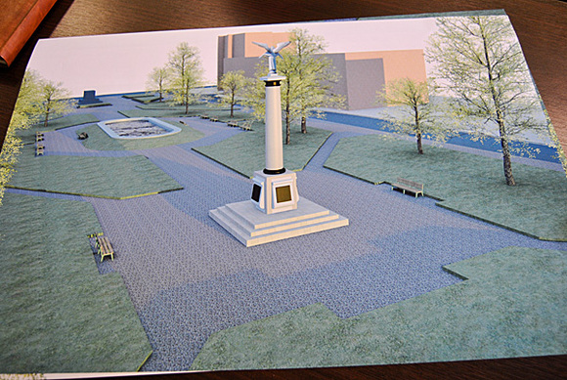

Ну, а теперь давайте вернемся на встречу главы города с польскими партнерами из города Сувалки. Помимо Анатолия Вахонина и польских партнеров на ней присутствовали и скульптор Владимир Суровцев, и Представитель объединенного технического секретариата в Калининграде программы приграничного сотрудничества Татьяна Шитикова, и представители творческой общественности нашего города, и многие другие заинтересованные в реализации проект люди. Черняховцам предстояло убедить польских партнеров в том, что проект нуждается в корректировке. Для пущей убедительности им был представлен и новый эскиз будущего сквера, который выполнил Владимир Суровцев, с учетом всех особенностей нашего города, и пожелания творческой общественности Черняховска. Сразу отмечу, что эскиз полякам понравился. Они были вовсе не против внесения в проект корректив. Тревожило их другое – сможет ли российская сторона не выпасть из заранее оговоренных сроков по реализации программы и сметы. Анатолий Вахонин заверил польских партнеров, что все работы будут выполнены в срок. И это несмотря на то, что и в сам проект, и в смету придется вносить серьезные коррективы и, следовательно, проходить массу дополнительных согласований. Однако наиболее весомыми были аргументы Владимира Суровцева, который сообщил, что работы по установке памятника Барклаю де Толли – с первых набросков его эскиза до открытия монумента – заняли всего один год и три месяца. А этот проект был более трудоемким и затратным, нежели реконструкция сквера.

В общем, взаимопонимание между партнерами было достигнуто. На сегодняшний день в городской администрации сформирована рабочая группа по реализации этого дорогостоящего проекта. До конца апреля будет составлен точный календарный план проведения всех рабочих процедур по внесению корректировки в проект и выполнению работ. В течение лета пройдут и необходимые конкурсные мероприятия по выбору подрядчика на выполнение работ. Ну а окончательно все работы по реконструкции сквера за памятником Барклаю де Толли должны будут завершены в июне 2014 года.

E.Z.

